Kuukausivisa: maaliskuu 25

- Mikä on Kalevipoegin äidin etunimi Viron kansalliseepoksessa? 1p Linda

- Mistä kaupungista bussi tulee Juice Leskisen laulun ”Haitaribussi” ensisäkeissä? 1p Porista

- Ketkä esittivät Gelsominaa ja Zampanoa Fellinin elokuvassa Tie, la Strada? Sukunimet. 2x0,5p. (Giulietta) Masina ja (Anthony) Quinn.

- The Band lauloi etelävaltiolaisen Virgil Kanen kokemuksista keväältä 1865, Konfederaatin tappiosta. Mikä on kappaleen nimi? 1p the night they drove old dixie down

- Kuka jalkapalloilija on ollut pelaajana mukana voittamassa Manchester United:in jokaista kolmeatoista valioliigamestaruutta? Etu - ja sukunimi 1p Ryan Giggs

- Mikä on tämä alue? Sen nimi tarkoittaa Iroquese - kielisiin kansoihin kuuluvien Wyandot:ien kielellä "kimaltavia vesiä" ja sen alueella on yli 400 000 järveä sekä lukemattomia jokia ja jokireittejä. Ontario. 1p

- Millä latinankielisellä termillä filosofi Baruch Spinoza kuvaa jokaisen elävän olion tavoitetta jatkaa omaa olemassaoloaan ja vahvistaa elinvoimaansa? 1p conatus

- Minkä teatterin johtotehtävistä Jouko Turkka irtisanottiin kiivaan “teatterisodan” seurauksena vuonna 1972? 1p Joensuun kaupunginteatteri

- Kuka suomalainen kirjailija julkaisi vuosina 1941 - 42 keisari Tiberiuksesta kertovan kaksiosaisen historiallisen romaanin “Yksinvaltias”? (Sukunimi) 1p (Tatu) Vaaskivi

- Millä nimellä tunnettiin Suomessa oikeuskanslerin virka ennen marraskuuta 1918? 1p prokuraattori

- Minkä maan pääkaupungin lentokentän läheisyydessä hän menehtyi DC-3 - matkustajakoneen maahansyöksyssä? 1p Tanskan (Ruotsin Kruununprinssi Gustav Adolf)
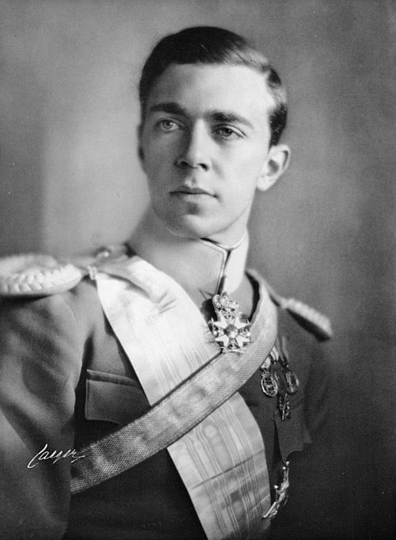

- Kenen, vuosia mökissään odottaneen naisen luo Henrik Ibsenin näytelmähahmo Peer Gynt lopulta palasi pitkiltä, ulkomaisilta harharetkiltään? Tämä uskollinen nainen on saanut myös nimikkolaulun Edvard Griegin myöhemmin säveltämään näytelmän musiikkiin. (Etunimi)

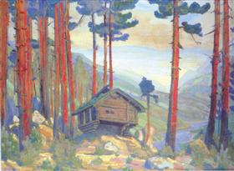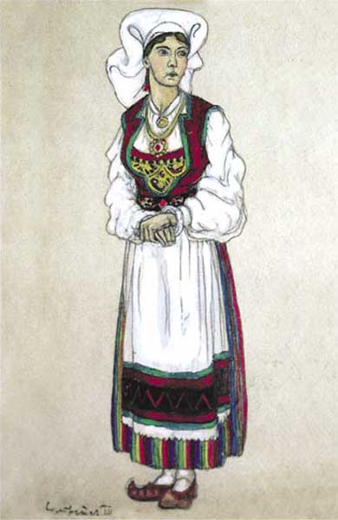

1p Solveig

- The Persuaders (Veijareita ja pyhimyksiä) oli Roger Mooren ja Tony Curtisin tähdittämä viihteellinen rikossarja 1970-luvun alussa. Kuka sävelsi siihen alkumusiikin? etu - ja sukunimi 1p John Barry

- Mikä saksankielinen motto luki SS - miehen vyönsoljessa II maailmansodan aikana? Entä Wehrmacht - sotilaan? 2x0,5p Meine ehre heisst treue, Gott mitt uns (Uskollisuus kunniani, Jumala kanssamme)

- Mitkä kolme Suomen kansallispuistoa sijaitsevat Pohjois-Karjalan maakunnassa? Kaikki oikein 1p, kaksi oikein 0,5p. Petkeljärvi, Koli ja Patvinsuo

- ”Muuttohaukka” oli Riki Sorsan esittämä käännöshitti Suomessa 1980- luvun alkupuolella. Ketkä kaksi pitkän uran tehnyttä ruotsalaismuusikkoa ovat alkuperäiskappaleen ”Aftonfalken” tekijät? Sukunimet. 2x0,5p (Pugh) Rogefeldt ja (Ulf) Lundell.

- Missä kunnassa sijaitsee Tervajoen rautatieasema? Entä läheinen Tervajoen kylä? 2x0,5p Isokyrö, Vaasa

- Missä Afrikan maassa tehtiin vuonna 2010 kansainvälistä kuuluisuutta saanut komediallinen toimintaelokuva “Who killed captain Alex”? 1p Uganda

- ”Kop”, virallisemmin Spion Kop, tarkoittaa englantilaisessa jalkapalloilussa yleensä päätykatsomoa, jossa ovat kiihkeimmät kotijoukkueen kannattajat. Monilla stadioneilla on ollut niitä ja kuuluisin lienee ”the Kop” Liverpool FC:n Anfield Road:illa. Minkä sodan taistelupaikkaan näiden katsomoiden nimi viittaa? 1p 2. Buurisota (Spion Kop)

- Suomessa julkaistiin vuonna 1980 musiikkisingle Pearl Harbor/Aamu HKL:n bussissa, jonka A-puoli Pearl Harbor nousi kohtalaiseksi radiohitiksi. Mikä oli singlellä esiintyneen bändin nimi? 1p Kotka rankki ohutta yläpilveä

- Mitkä ”hänen majesteettinsa” laivat (taistelulaiva sekä taisteluristeilijä) ovat tässä kuvassa todella isoissa vaikeuksissa pommi - ja torpedokoneiden hyökkäillessä? 2x0,5p Hms Repulse ja Hms Prince of Wales

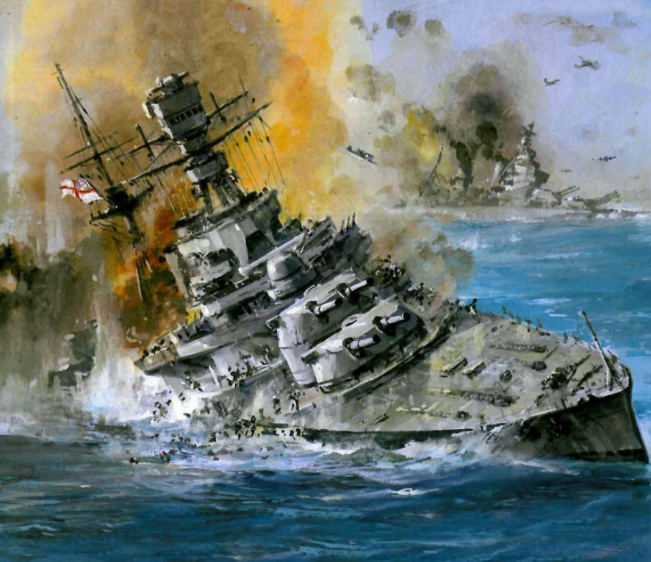

- Ketkä suomalaiset lentäjät ovat näissä kuvissa? (Etu - ja sukunimi) 2 x 0,5p Ilmari ”Illu” Juutilainen ja Hans ”Hasse” Wind
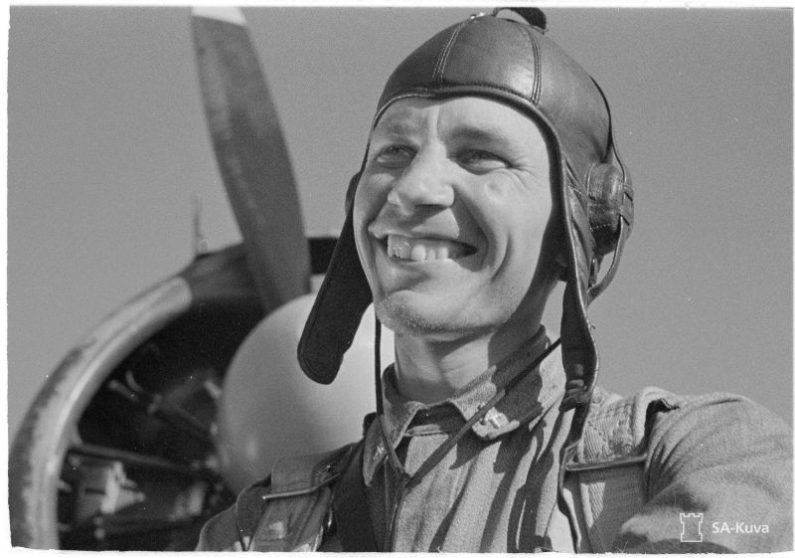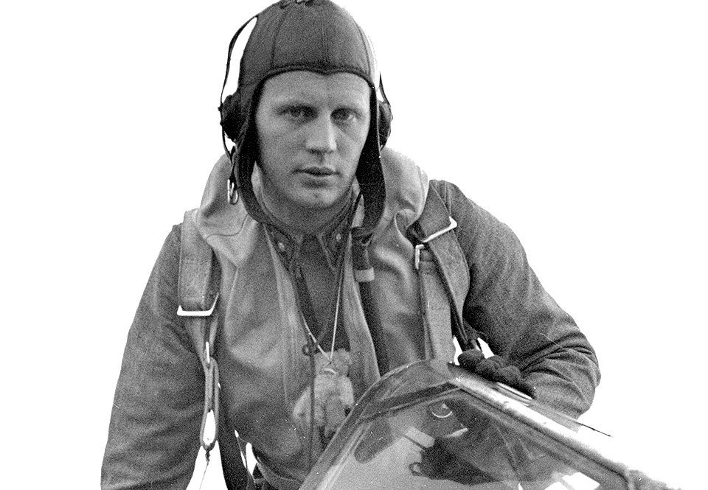

- Mikä on Tanskan kuningattaren (=nykyisen kuninkaan puoliso) etunimi? Entä Norjan kuningattaren? 2x0,5p Mary, Sonja

- Kuka eteläafrikkalainen v1932 syntynyt laulaja tunnettiin/tunnetaan lempinimellä Mama Afrika? Etu- ja sukunimi. Miriam Makeba

- Saarland on osallistunut Itsenäisesti, omalla joukkueellaan yksiin olympiakisoihin. Mikä kisakaupunki oli kyseessä? 1p Helsinki 1952

- Mikä lähes 1300km pitkä, yksityisen yhtiön liikennöimä ja sähköistämätön rautatielinja on Ruotsissa Jällivaaran ja Kristinehamnin välillä? 1p Inlandsbanan

- Minkä tapahtuman muistoksi vietetään Isossa - Britanniassa sekä eräissä kansainliiton maissa vuosittain 5. marraskuuta Guy Fawkes`in yötä? 1p, ruutisalaliiton epäonnistumisen

- Pohjanmeressä n. 130 km Yorkshiren rannikolta itään on merenpohjassa halkaisijaltaan 20 km törmäyskraateri. Mikä on sen nimi? Silverpit - kraateri. 1p

- Minkä Ranskan kaupunkien välillä ajetaan pyöräkilpailu ”pohjoisen helvetti” (l`Enfer du Nord)? 2x0,5p Paris - Roubaix

- Mitkä ovat näiden elokuvien suomenkieliset nimet? ”North by northwest”, ”To have and have not” ja ”Seven years itch”. 1p kaikki, 0;5p kaksi oikein. ”Vaarallinen romanssi”, Kirjava satama” ja ”Kesäleski”

Ratko, Kuinka monta vahvistettua ilmavoittoa on yhteensä kysymyksen 22 kuvien lentäjillä?
94+75 = 169

